监 理 日 志
工程名称：永靖县“十四五"盐锅峡光伏发电项目
日期 | 2024年 11月05星期 二 |  | 气候 |  | 晴 |  | 气温 | 3-12℃
监理人员 动态：4人,巡视丶检查丶旁站,满足现场施工要求 |  |  |  |  | 材料进场:
施工方人员动态：主要管理人员:10人,施工人员:55人,全站仪1台,水准仪1台,GPS测量仪1台,满足施工现场要求.
施工机械动态：挖机2台,装载机3台,自卸车5台,洒水车1台,打桩机4台,夯实机4台,压路机1台满足施工现场要求。
施工部位进度情  况 | 今日施工：  一、光伏区：  1.未施工。  二、汇集站：  1.站用变顶板钢筋绑扎、浇筑。  2.35KV配电室电缆沟模板组立。  3.E-F段边坡施工。  4.主控楼吊机检查、外墙抹灰。  三、送出线路：  1.地面组装G11完成85%。  四、集电线路：  1.IN6基坑开挖100%，CDN1绑钢筋完成100%。
监理今日工作内 容 | 1.集电线路IN6#塔基基础开挖巡视检查。  2.汇集站主控楼吊篮专项安全检查。  3.电缆沟开挖检查、标高测量。  4.送出线路G11铁塔组立安全巡视。  5.今日监理部开监理周例会。  6.站用变、直流室、蓄电池室顶板钢筋验收。
检查发现问题及处理措施 | 巡视检查工地未见异常情况
协调内容或  其他 | 无
记录人 |  | 高治斌 |  | 总监签阅 |  | 胡斌

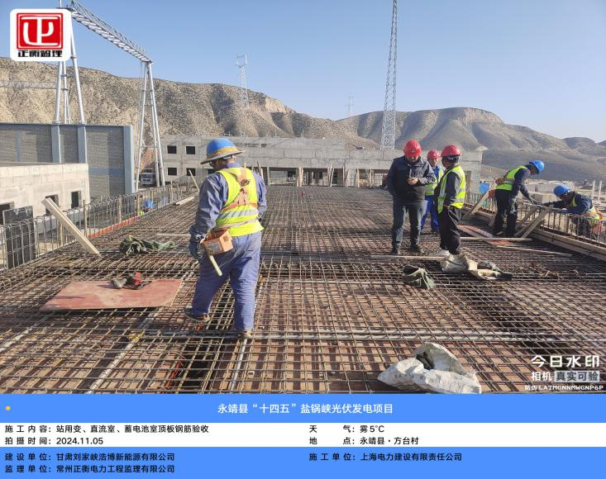 | 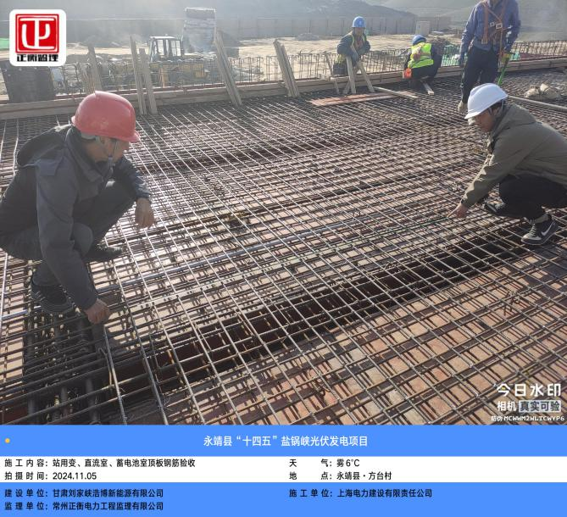
站用变、直流室、蓄电池室顶板钢筋验收 | 站用变、直流室、蓄电池室顶板钢筋验收
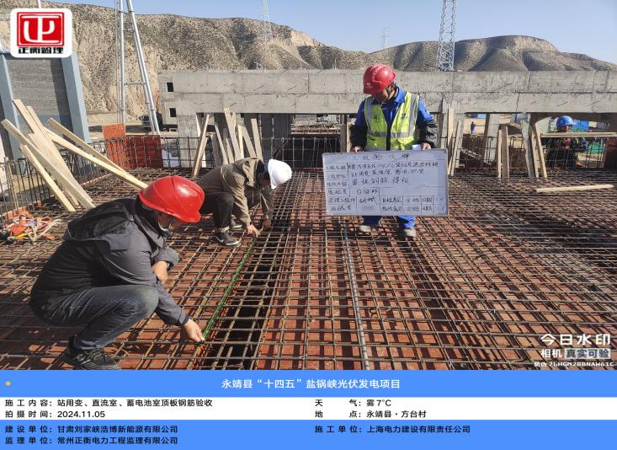 | 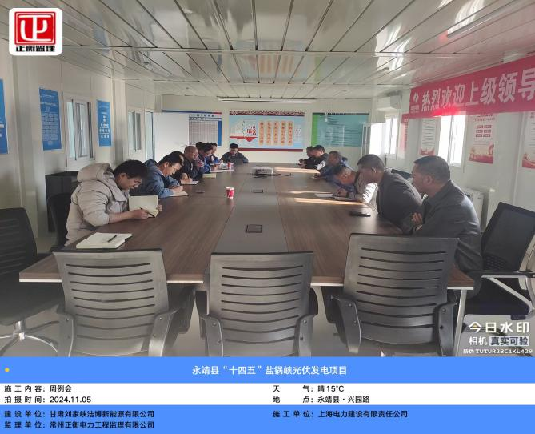
站用变、直流室、蓄电池室顶板钢筋验收 | 周例会
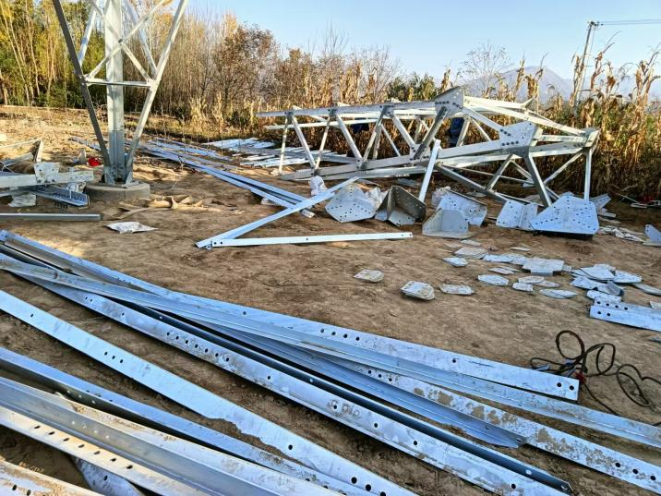 | 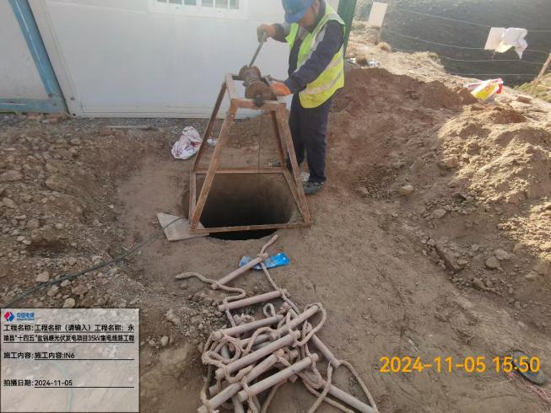
送出线路铁塔组装、组立 | 集电线路基坑开挖

